Шахматный турнир в честь полного снятия блокады Ленинграда
Традиционный ежегодный турнир, посвященный полному освобождению Ленинграда от фашистской блокады, состоялся 24- 27 января, в МАОУСОШ №3 имени С.В. Дубинского. Организатором соревнования выступила руководитель Точки роста Бадикова Л.В.
На турнире состоялись несколько турниров среди школьников от 10-15 лет. В турнире возрастной группы (10-12 лет) победу одержал совсем юный Кедун Роман, второе Корнев Даниил и третье место досталось Порохне Ивану.
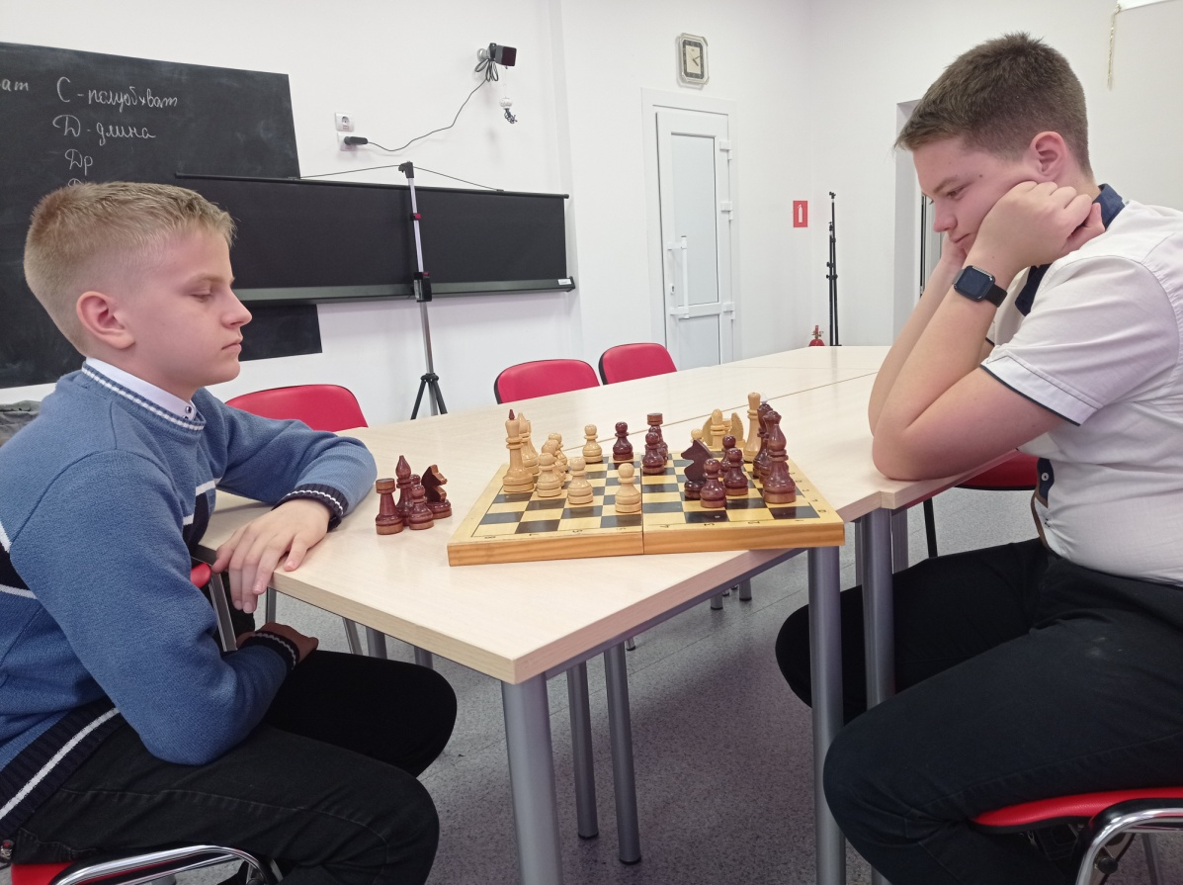

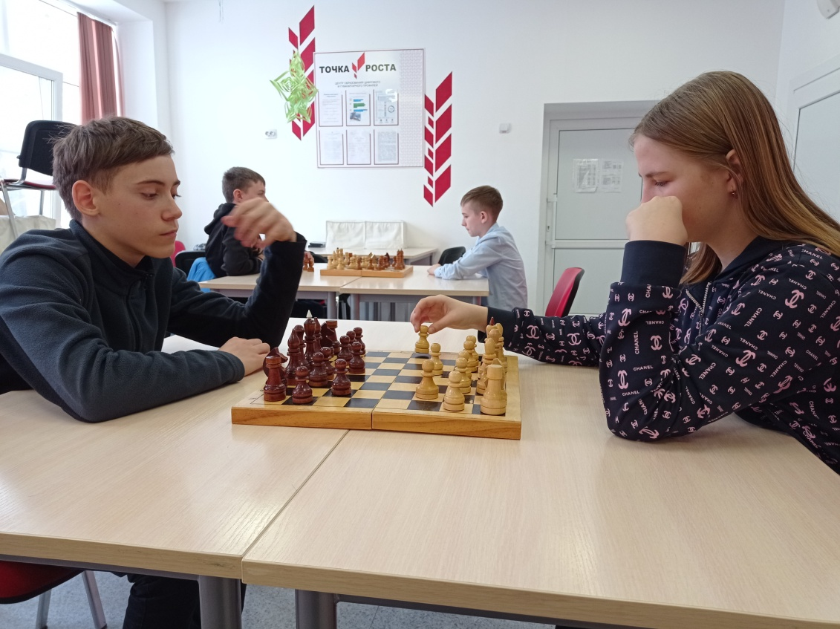

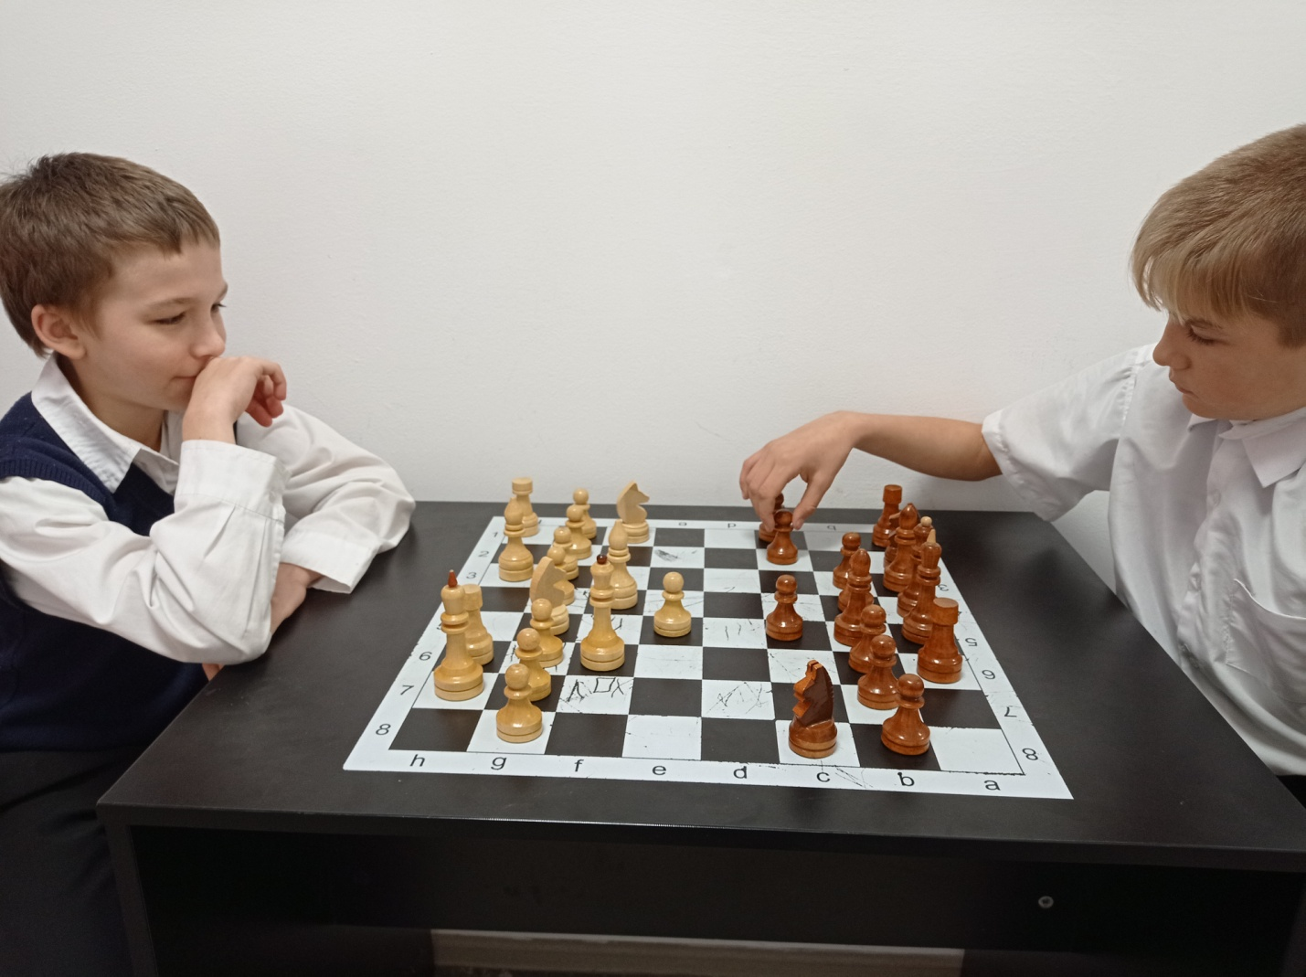

Во взрослом турнире ( от 13 до 15 лет) сражались юноши . Первое место заслужил Остроухов Виталик, второе Адвин Иван, а третьим к финишу пришел Моисеев Геннадий .
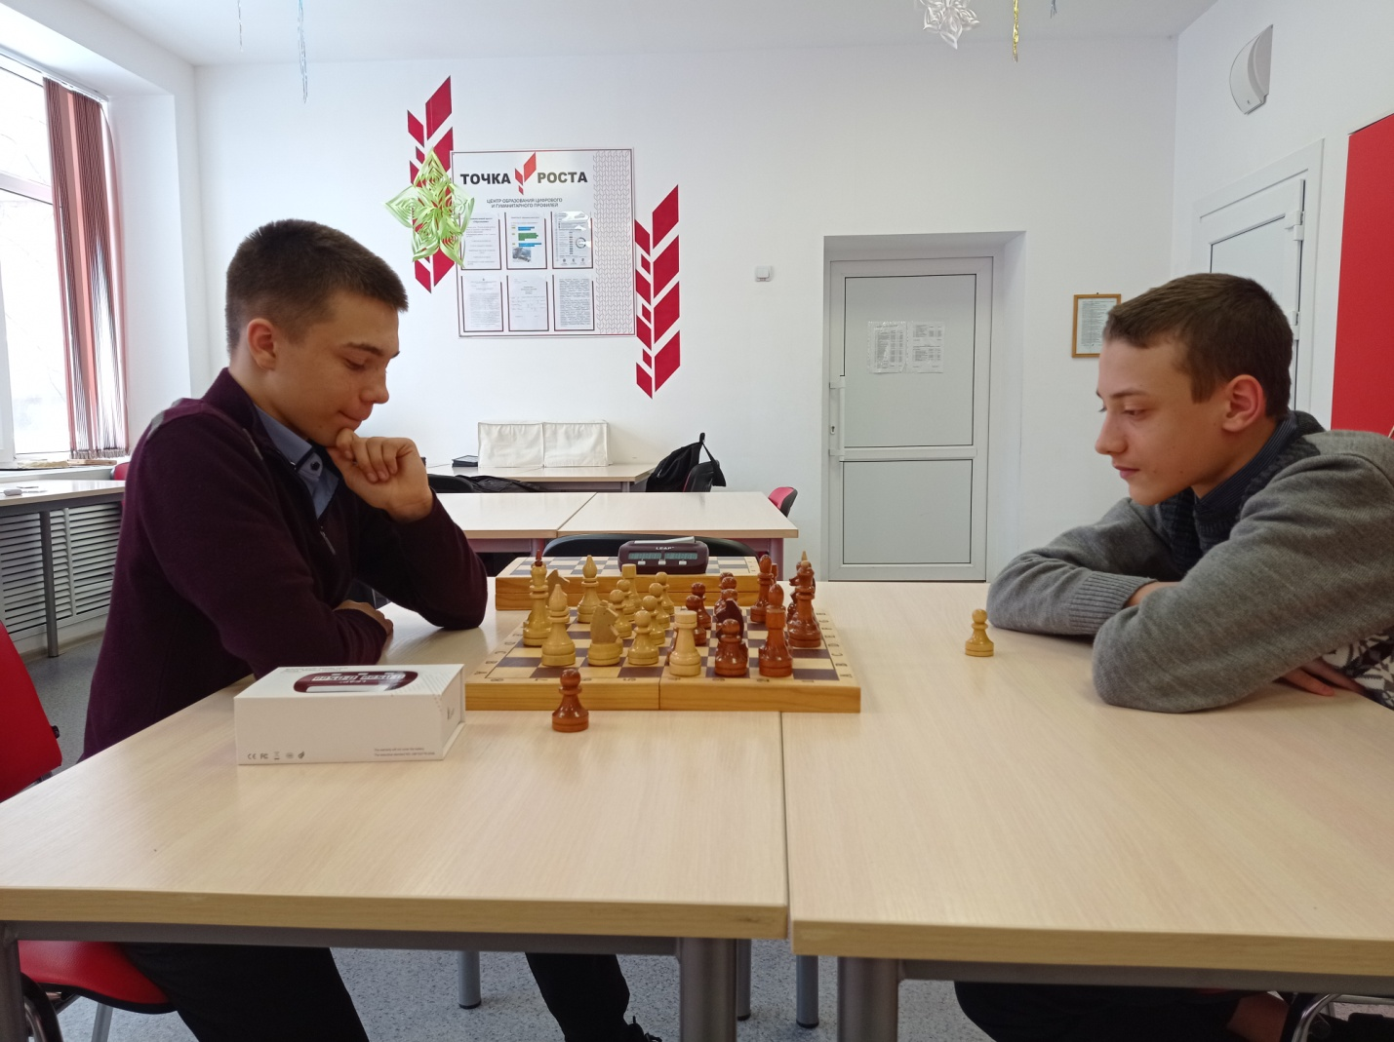

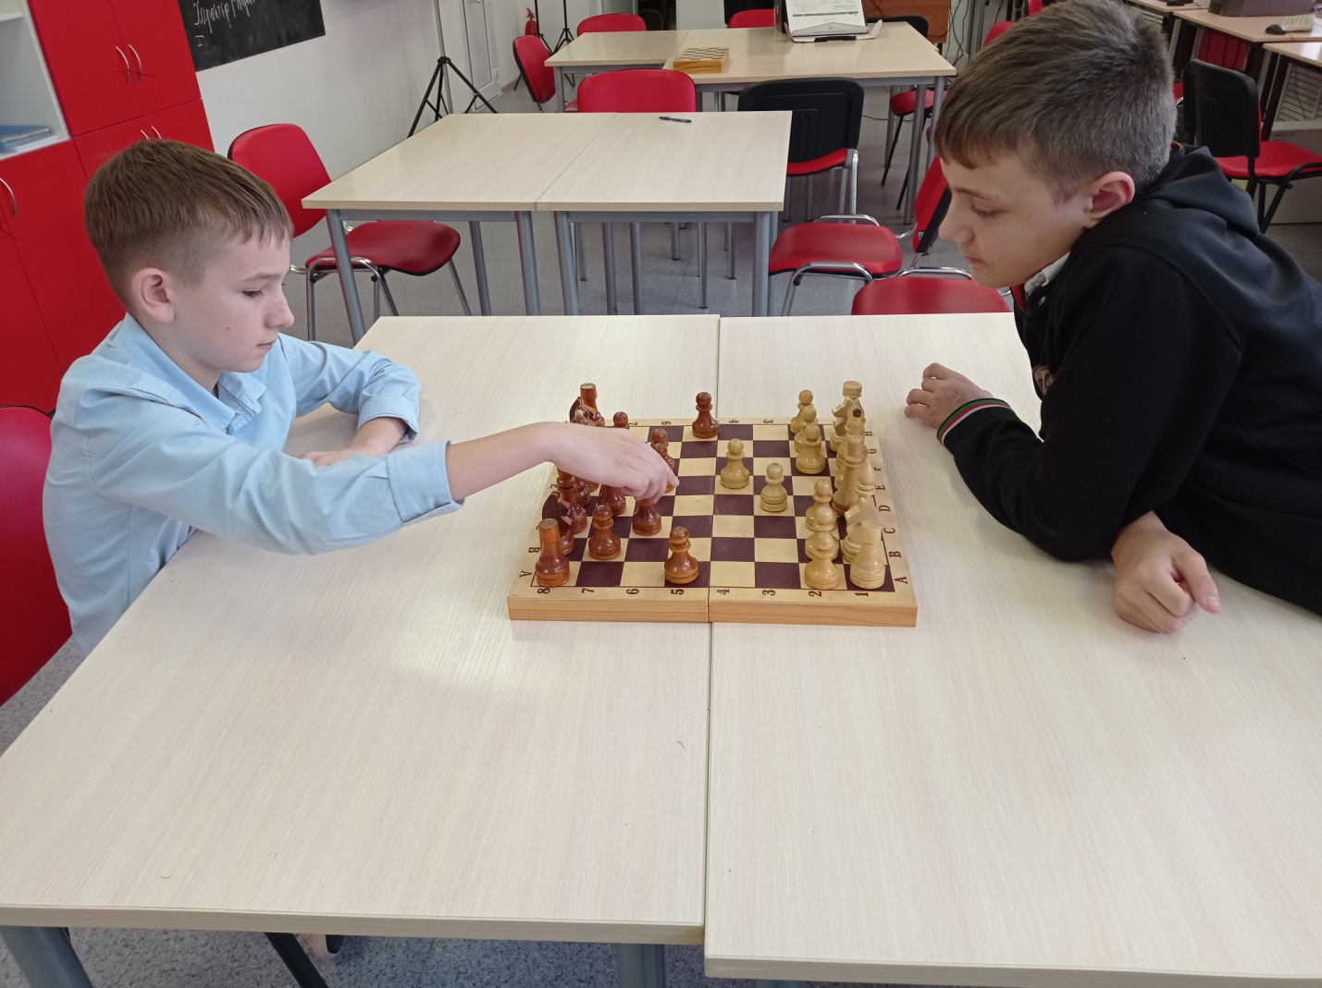
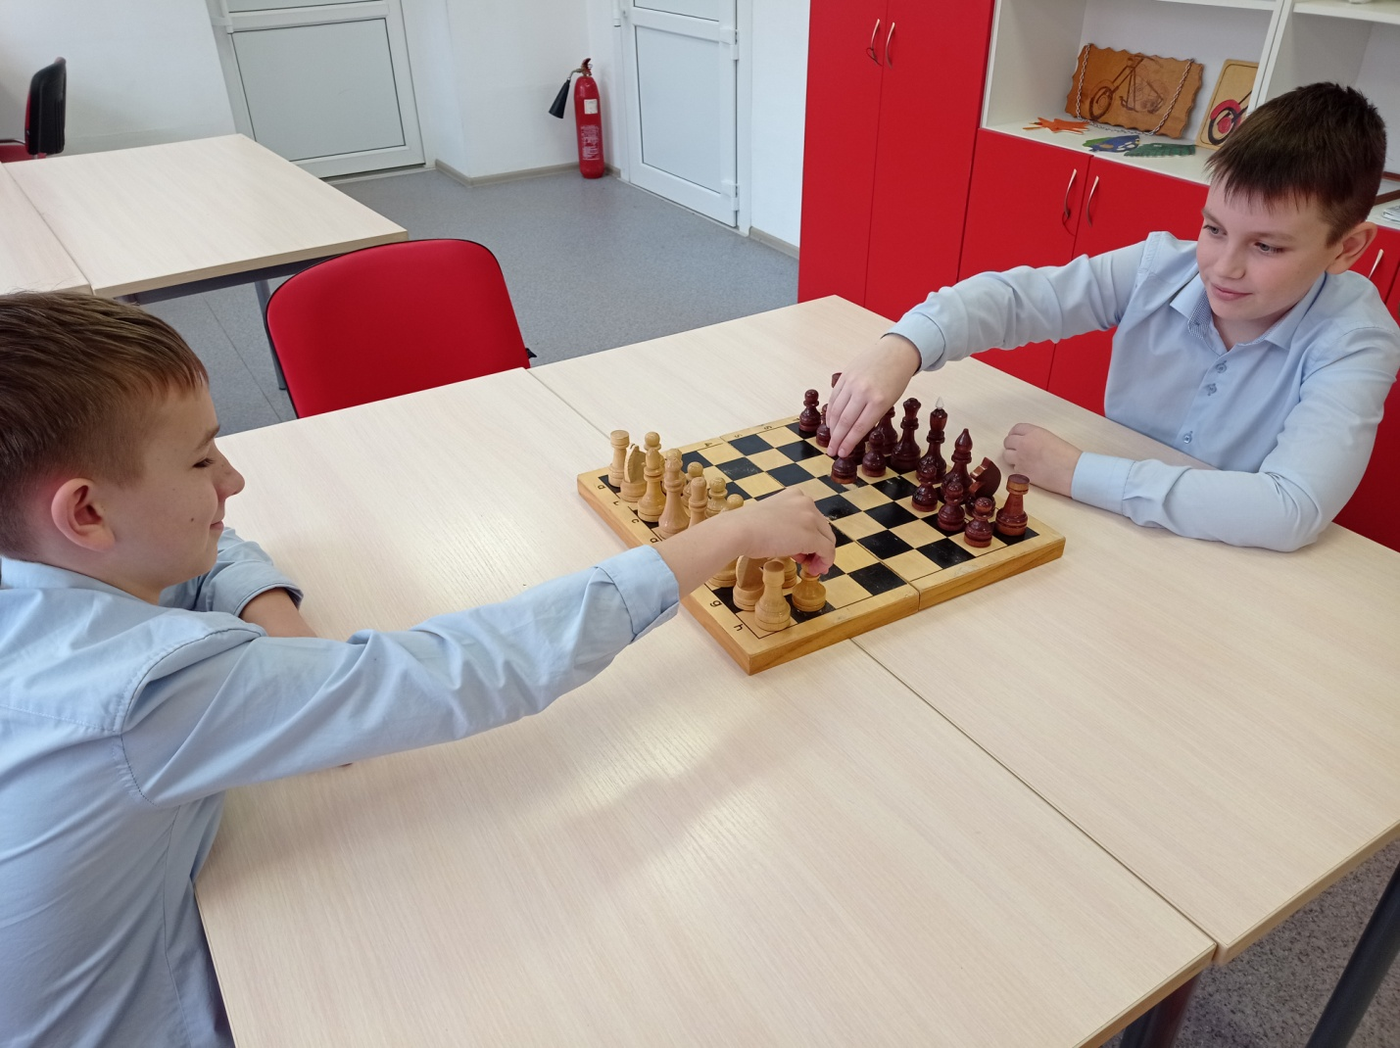

Все участники достойно сражались и показали упорное стремление к достижении своей цели.
Тищенко О.И. заместитель директора по воспитательной части, всем участникам шахматного турнира вручила грамоты и призы.

